- 場次:東部
- 時間: 2015/12/17(四)-2015/12/18(五)
- 地址: 花蓮縣社會福利館3樓303教室(花蓮縣文苑路12號)
- 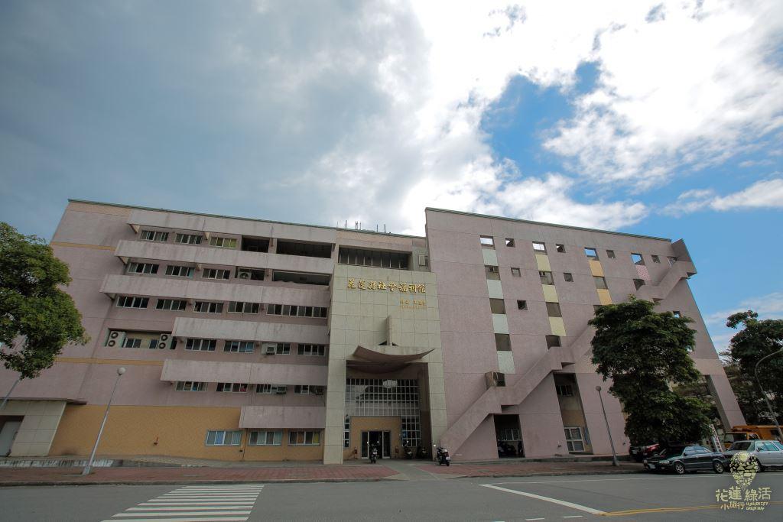
- 大眾運輸
105港口線於花蓮縣文化局站下車，再步行2分鐘至社會福利館。
- 自行開車
從火車站出發，沿著中山路往市區方向行駛，於中正路左轉，過中正橋後繼續直行至中美路，右轉至民權四街後左轉進民權路，至文苑路右轉即可抵達。

